Ақмола облысы Білім басқармасының Целиноград ауданы бойынша білім бөлімінің Қоянды ауылының №2 жалпы білім беретін мектебі «КММ-нің мемлекеттік қызметтер көрсету мәселелері жөніндегі қызметі» туралы есеп 2023 жылға

1.Жалпы ережелер
1) қызмет көрсетуші туралы мәлімет: "Ақмола облысы Білім басқармасының Целиноград ауданы бойынша білім бөлімінің Қоянды ауылының №2 жалпы білім беретін мектебі"КММ. Заңды мекенжайы Қоянды ауылы, Жібек жолы көшесі 167 .
2) мемлекеттік көрсетілетін қызметтер туралы ақпарат:
2023 жылы Қоянды ауылының №2 жалпы білім беретін мектебінде 607 Мемлекеттік қызмет көрсетілді, оның ішінде:
1) бастауыш, негізгі орта, жалпы орта білім берудің жалпы білім беретін бағдарламалары бойынша оқыту үшін ведомстволық бағыныстылығына қарамастан білім беру ұйымдарына құжаттар қабылдау және оқуға қабылдау – барлығы 338 көрсетілген мемлекеттік қызметтер:
- оның ішінде электрондық нұсқада - 333 қызмет;
- оның ішінде қағаз жүзінде-5 қызмет.
2) Бастауыш, негізгі орта, жалпы орта білім беру ұйымдарына денсаулығына байланысты ұзақ уақыт бойы бара алмайтын балаларды үйде жеке тегін оқытуды ұйымдастыру үшін құжаттарды қабылдау - барлығы 5 көрсетілген мемлекеттік қызмет:
- оның ішінде электрондық нұсқада - 0 қызмет;
- оның ішінде қағаз нұсқада- 5 қызмет.
3) білім беру оқу орындары арасында балаларды ауыстыру үшін құжаттарды қабылдау – барлығы 263 көрсетілген мемлекеттік қызмет:
- оның ішінде электрондық нұсқада- 2 қызмет;
- оның ішінде қағаз жүзінде - 261 қызмет.
4) негізгі орта, жалпы орта білім туралы құжаттардың телнұсқаларын беру – көрсетілген мемлекеттік қызметтер жоқ.

Білім беру саласындағы барлық мемлекеттік қызметтер тегін көрсетіледі.
Қоянды ауылының №2 жалпы білім беретін мектебінде 4 Мемлекеттік қызмет көрсетіледі.

3) Неғұрлым талап етілетін мемлекеттік көрсетілетін қызметтер туралы ақпарат:білім беру саласындағы неғұрлым талап етілетін мемлекеттік көрсетілетін қызметтер:
"Бастауыш, негізгі орта, жалпы орта білім беру ұйымдары арасында балаларды ауыстыру үшін құжаттарды қабылдау";
"Жалпы білім беретін мектептердегі білім алушылар мен тәрбиеленушілердің жекелеген санаттарына тегін және жеңілдікпен тамақтандыруды ұсыну";
"Бастауыш, негізгі орта, жалпы орта білім берудің жалпы білім беретін бағдарламалары бойынша оқыту үшін ведомстволық бағыныстылығына қарамастан білім беру ұйымдарына құжаттар қабылдау және оқуға қабылдау".
2.Қызмет алушылармен жұмыс:
1) Мемлекеттік қызметтер көрсету тәртібі туралы ақпаратқа қол жеткізу көздері мен орындары туралы мәліметтер.
Көрсетілетін қызметті алушылар үшін барлық қажетті ақпарат ресми интернет-ресурста орналастырылған http://sh2-koyandy-celinograd-akmol.edu.kz/content/okazanie-gosudarstvennoy-uslugi Ақмола облысы Білім басқармасының Целиноград ауданы бойынша білім бөлімінің Қоянды ауылының №2 жалпы білім беретін мектебі мемлекеттік қызмет көрсетудің стандарттары мен ережелерін орналастырды. Сондай-ақ ақпараттық стендтерде мемлекеттік көрсетілетін қызметтердің стандарттары мен ережелері орналастырылған. Өзіне-өзі қызмет көрсету бұрыштары жұмыс істейді.

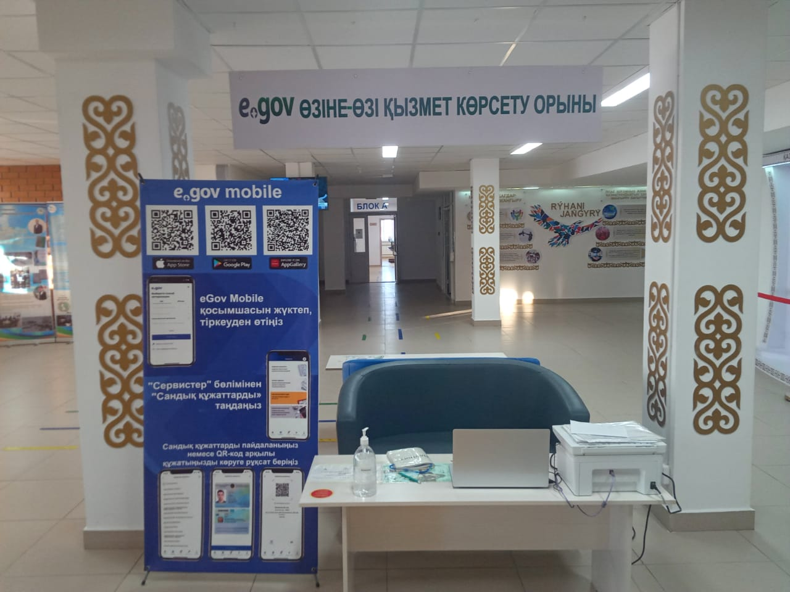
2) мемлекеттік қызметтер көрсету тәртібін айқындайтын заңға тәуелді нормативтік құқықтық актілердің жобаларын жария талқылаулар туралы ақпарат.
Қазіргі уақытта заңға тәуелді құқықтық актілердің жобаларын жария талқылау ашық нормативтік құқықтық актілердің интернет порталында жүзеге асырылады.
3) мемлекеттік қызметтер көрсету процесінің ашықтығын қамтамасыз етуге бағытталған іс-шаралар (түсіндіру жұмыстары, семинарлар, кездесулер, сұхбат және басқалар).
2023 жылы ай сайынғы негізде қызмет көрсетушілердің интернет-ресурстарын ақпараттандыру бойынша жұмыс жүргізіледі.
3. Мемлекеттік қызметтер көрсету процестерін жетілдіру жөніндегі қызмет.
1) Мемлекеттік қызметтер көрсету процестерін оңтайландыру және автоматтандыру нәтижелері.
Сыбайлас жемқорлық тәуекелдерін төмендету және Мемлекеттік қызмет көрсету сапасын арттыру мақсатында бірыңғай ақпараттық жүйеде жұмыс істейді Аkmola.kz. жүйеде автоматтандырылған мемлекеттік қызметтер іске асырылады.
Сондай-ақ, 2020 жылдан бастап Қазақстан Республикасы Білім және ғылым министрлігінің Кондинская №2 ЖОББМ АЖО жүйесі жұмыс істейді, онда мемлекеттік қызметтер қол жетімді.
2) мемлекеттік қызметтер көрсету саласында қызметкерлердің біліктілігін арттыруға бағытталған іс-шаралар.

4. Мемлекеттік қызмет көрсету сапасын бақылау.
1) Мемлекеттік қызметтер көрсету мәселелері бойынша көрсетілетін қызметті алушылардың шағымдары туралы ақпарат.
2023 жылы Мемлекеттік қызмет көрсету туралы шағымдар түскен жоқ.
2) мемлекеттік қызметтер көрсету сапасын ішкі бақылау нәтижелері.
Жалпы, №2 Кондинская мектебі сапалы мемлекеттік қызмет көрсетеді. Мемлекеттік қызметтерді көрсету мерзімдерін бұзу және бас тарту анықталған жоқ.
3) мемлекеттік қызметтер көрсету сапасына қоғамдық мониторинг нәтижелері.
5. Мемлекеттік қызметтер көрсетудің одан әрі тиімділігінің перспективалары және сапасына көрсетілетін қызметті алушылардың қанағаттануын арттыру.
2023 жылға қызмет алушылардың хабардарлығын арттыру және Мемлекеттік қызмет көрсету сапасын арттыру жоспарда бар.
Директор Смагулова Р.М

Орын. Шаку С.
Тел.87474646170

Отчет о деятельности КГУ «Общеобразовательная школа №2 села Коянды отдела образования по Целиноградскому району управления образования Акмолинского области» по вопросам оказания государственных услуг

за 2023 год
1.Общие положения
1)Сведения об услугодателе: КГУ «Общеобразовательная школа №2 села Коянды отдела образования по Целиноградскому району управления образования Акмолинского области». Юридический адрес село Коянды, улица Жибек жолы 167 .
2) Информация о государственных услугах:
За 2023 год в общеобразовательной школе №2 села Коянды оказано 607 государственных услуг в том числе:

1) Прием документов и зачисление в организации образования независимо от ведомственной подчиненности для обучения по общеобразовательным программам начального, основного среднего, общего среднего образования – всего 338 оказанных государственных услуг:
-из них в электронном варианте - 333 услуг;
-из них в бумажном варианте - 5 услуг.
2) Прием документов для организации индивидуального бесплатного обучения на дому детей, которые по состоянию здоровья в течение длительного времени не могут посещать организации начального, основного среднего, общего среднего образования - всего 5 оказанных государственных услуг:
-из них в электронном варианте - 0 услуг;
-из них в бумажном варианте - 5 услуг.
3) Прием документов для перевода детей между образовательными учебными заведениями – всего 263 оказанных государственных услуг:
-из них в электронном варианте - 2 услуг;
-из них в бумажном варианте - 261 услуг.
4) Выдача дубликатов документов об основном среднем, общем среднем образовании – оказанных государственных услуг нет.

Все государственные услуги в сфере образования оказываются на бесплатной основе.
В общеобразовательной школе №2 села Коянды оказывается 4 государственных услуг.

3) Информация о наиболее востребованных государственных услугах:Наиболее востребованные государственные услуги в сфере образования:
«Прием документов для перевода детей между организациями начального, основного среднего, общего среднего образования»;
«Предоставление бесплатного и льготного питания отдельным категориям обучающихся и воспитанников в общеобразовательных школах»;
«Прием документов и зачисление в организации образования независимо от ведомственной подчиненности для обучения по общеобразовательным программам начального, основного среднего, общего среднего образования».

2.Работа с услугополучателями:
1) Сведения об источниках и местах доступа к информации о порядке оказания государственных услуг.
Вся необходимая информация для услугополучателей размещенна на официальном интернет ресурсе http://sh2-koyandy-celinograd-akmol.edu.kz/content/okazanie-gosudarstvennoy-uslugi ообщеобразовательная школа №2 села Коянды отдела образования по Целиноградскому району управления образования Акмолинского области размещены стандарты и правила оказания государственных услуг. Также на информационных стендах размещены стандарты и правила государственных услуг. Функционируют уголки самообслуживания.
2) Информация о публичных обсуждениях проектов подзаконных нормативных правовых актов, определяющих порядок оказания государственных услуг.
В настоящее время публичное обсуждение проектов подзаконного правовых актов осуществляется на интернет портале открытых нормативно правовых актов.
3)Мероприятия направленные на обеспечение прозрачности процесса оказания государственных услуг (разъяснительные работы, семинары, встречи, интервью и иное).
За 2023 года ежемесячной основе проводится работа по информированию, интернет – ресурсов услугодателей.

3. Деятельность по совершенствованию процессов оказания государственных услуг.
1) Результаты оптимизации и автоматизации процессов оказания государственных услуг.
В целях снижения коррупционных рисков и повышения качества оказания государственных услуг работают в единой информационной системе Аkmola.kz. В системе реализуются автоматизированные государственные услуги.
Также с 2020 года функционирует система Министерства образования и науки Республики Казахстан АРМ КГУ Кондинская СОШ №2 оказывает, в которой доступны государственных услуг.
2) Мероприятия направленные на повышение квалификации сотрудников в сфере оказания государственных услуг.

4. Контроль за качеством оказания государственных услуг.
1) Информация о жалобах услугополучателей по вопросам оказания государственных услуг.
За 2023 год жалоб о предоставлении государственных услуг не поступало.
2) Результаты внутреннего контроля за качеством оказания государственных услуг.
В целом Кояндинская школа №2 качество оказывает государственных услуг. Нарушений сроков оказания государственных услуг и отказов не установлено.
3) Результаты общественного мониторинга качества оказания государственных услуг.

5. Перспективы дальнейшей эффективности и повышения удовлетворенности услугополучателей качеством оказания государственных услуг.
В планах повышения информировност услугополучателей и повышения качества оказания госудасртвенных услуг на 2023 год.
Директор Смагулова Р.М.

Исп. Шаку С.
Тел.87474646170

